C4. Обработка массивов, символьных строк и последовательностей
Типичная задача С4 ЕГЭ по информатике. В её разборе мы рассмотрим аккуратное считывание части строки, использование составных пользовательских типов данных, их преимущества перед использованием нескольких массивов.

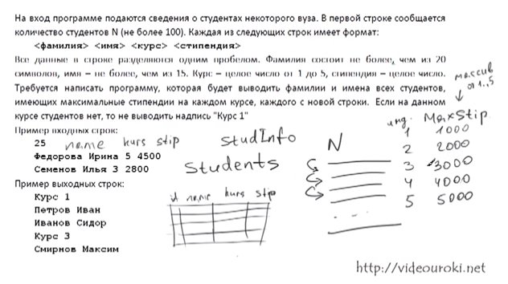
Скачать можно здесь
http://yadi.sk/d/VB3Fzgtm3yCxA

